操作系统

第五章调度题：

1.调度算法：

FCFS（先到先服务）

SJF（做短作业优先，shortest-job-first）:可以是抢占的，也可以是非抢占的。

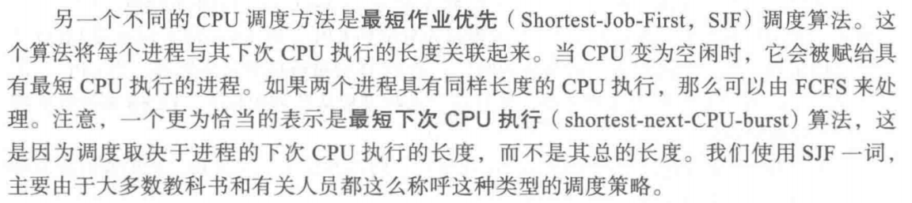

Priority-scheduling（优先级调度）:可以是抢占的，也可以是非抢占的。

RR（Round-Robin,轮转调度）：是抢占的。

HRRF（Highest Response Rate First, 响应比最高者优先）

非抢占式，就是看等待时间/执行时间

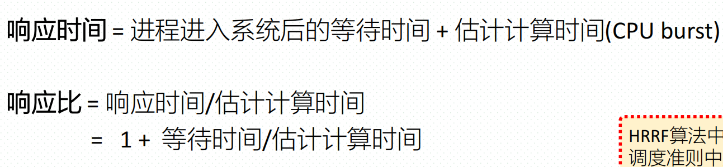

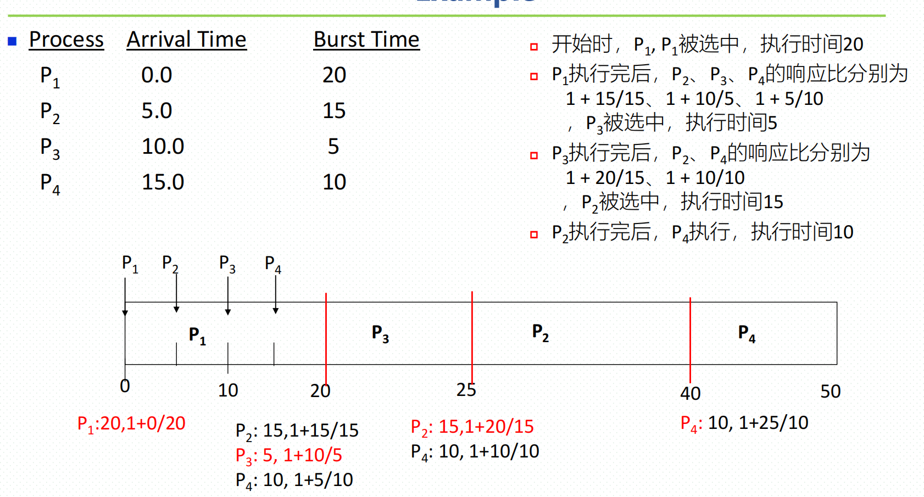

2.相关时间的计算

周转时间（turnaround time） = 作业完成时刻 - 作业到达时刻

平均周转时间 = 作业周转总时间 / 作业个数

响应时间（response time）= 第一次被执行时刻 - 作业到达时刻

平均响应时间 = 作业响应总时间 / 作业个数

等待时间：Waiting time is the sum of the periods spent waiting in the ready queue.等待时间是在准备队列中等待的时间的总和

平均等待时间 = 作业等待总时间 / 作业个数

第六章

重要概念：





wait()最初称作P，signal()最初称作V

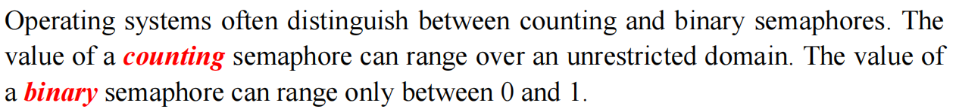

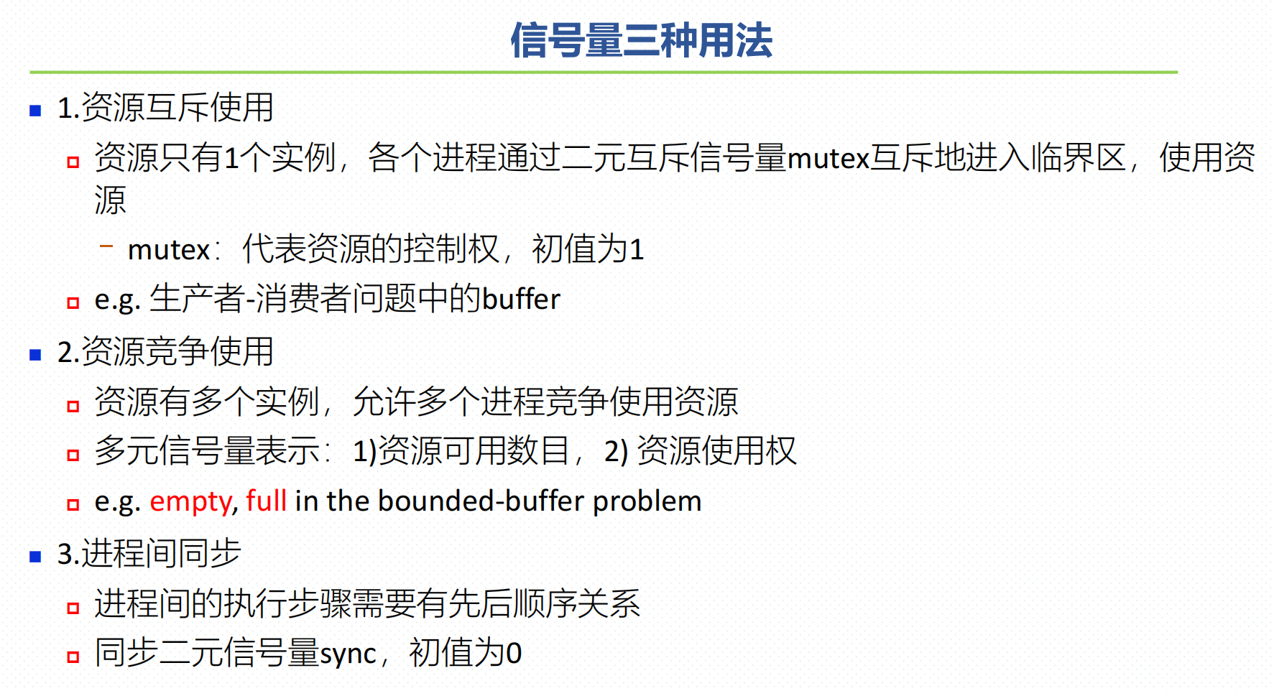

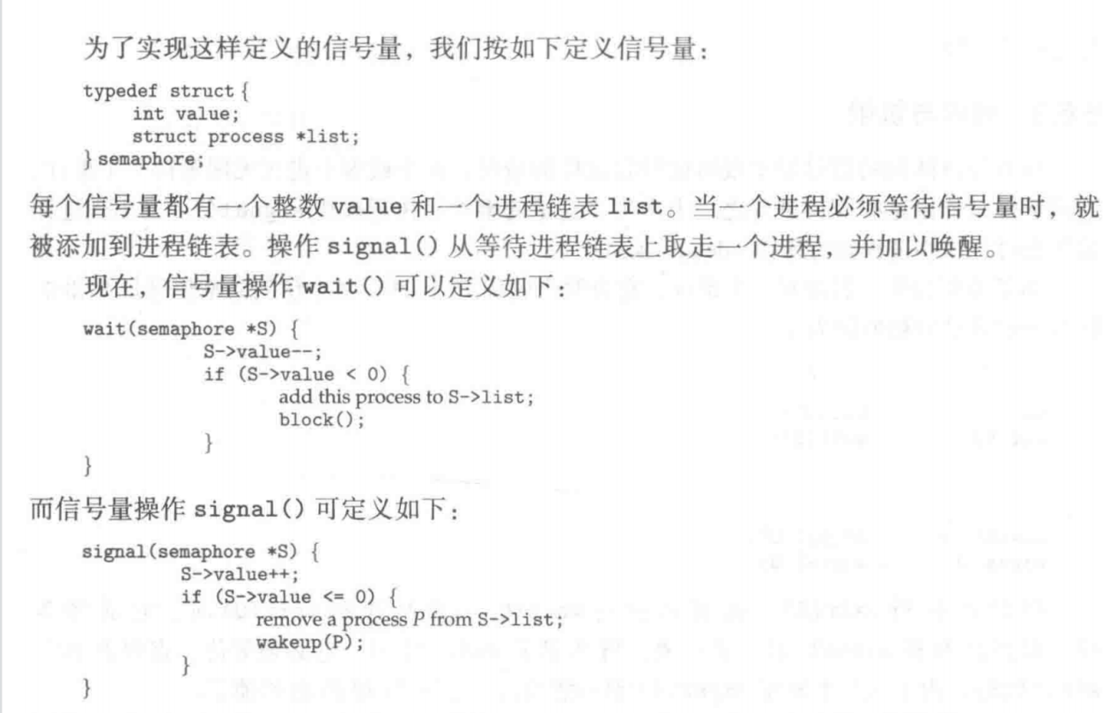

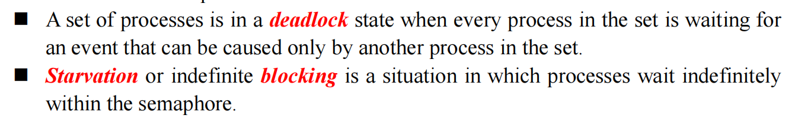

管程：



有界缓冲区问题（bounded-buffer problem）

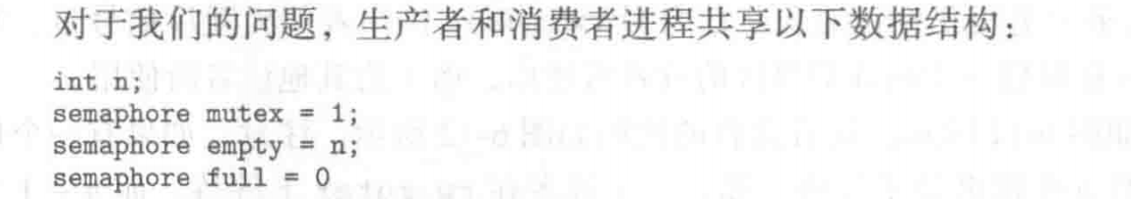



生产者需要的资源是empty代表的，

消费者需要的资源是full代表的。

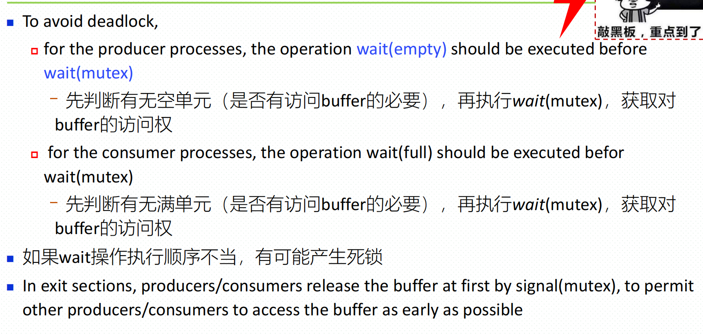

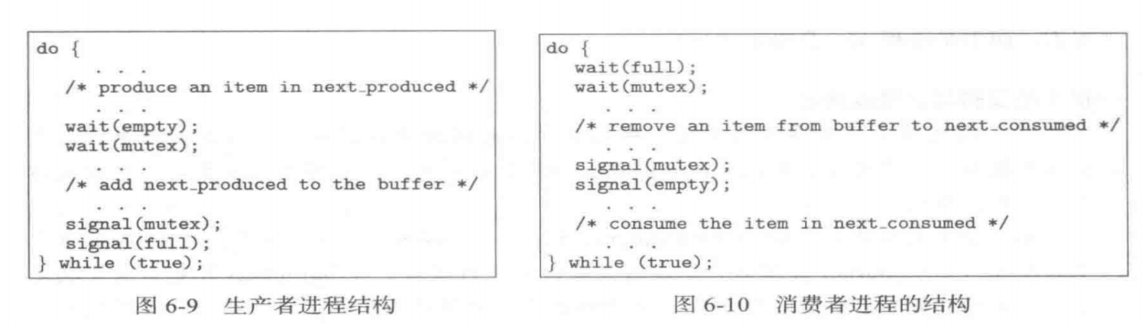

读者-写者问题（reader-writer problem）

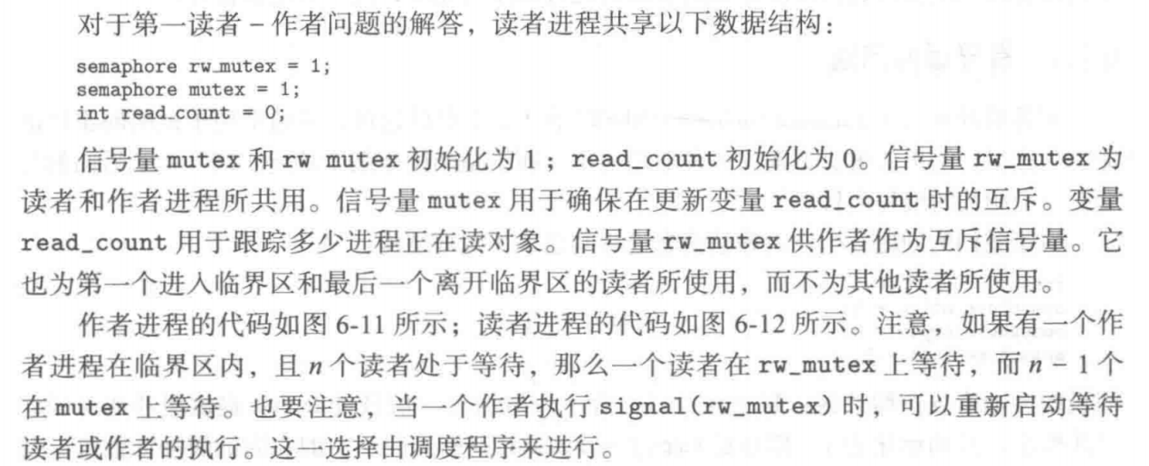

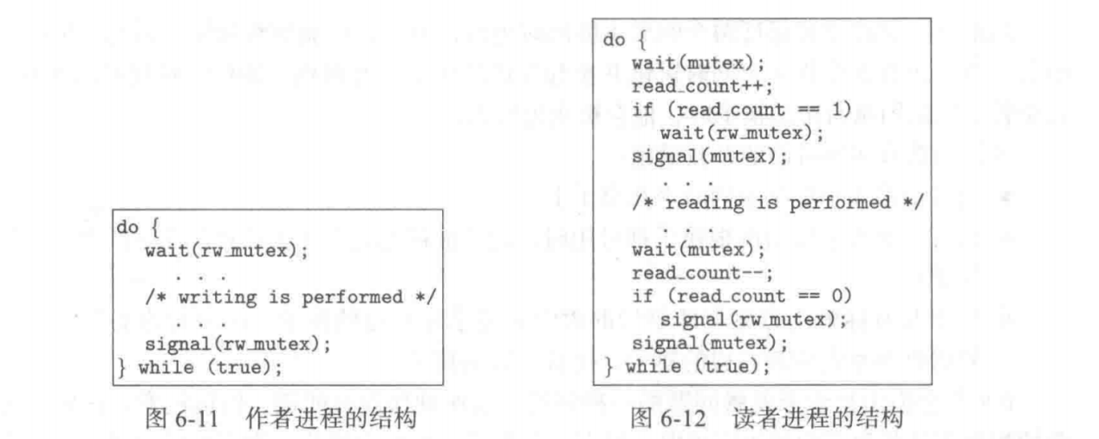

哲学家就餐问题（Dining-Philosophers Problem）

睡眠理发师问题（Sleeping Barber Problem）

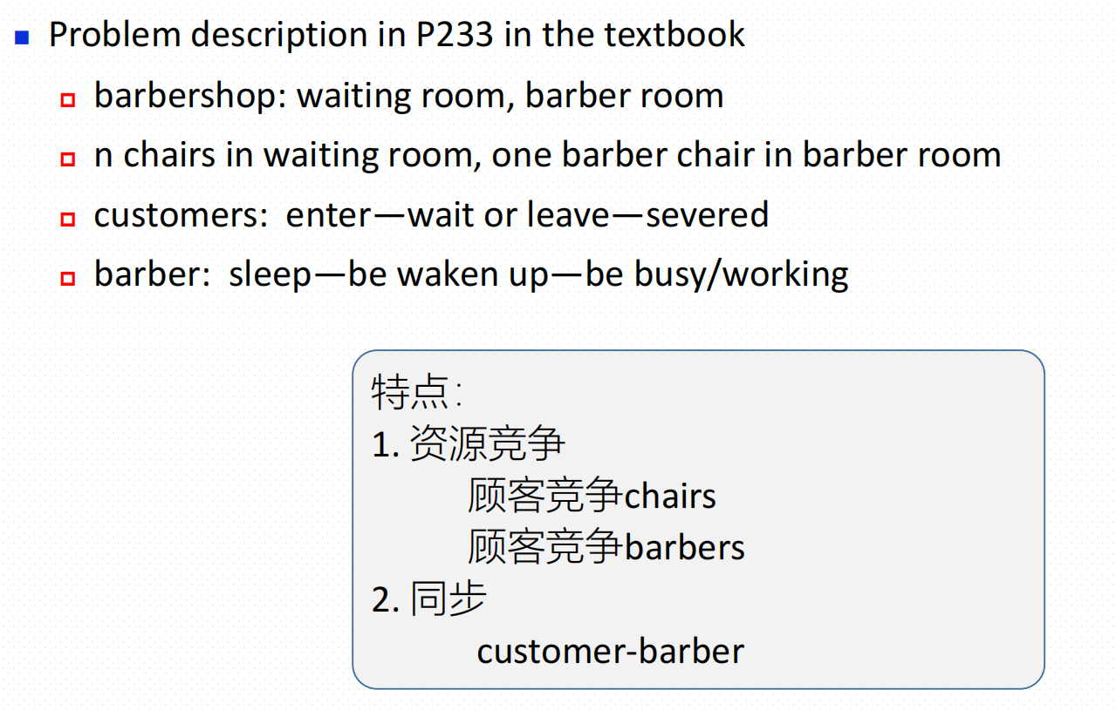

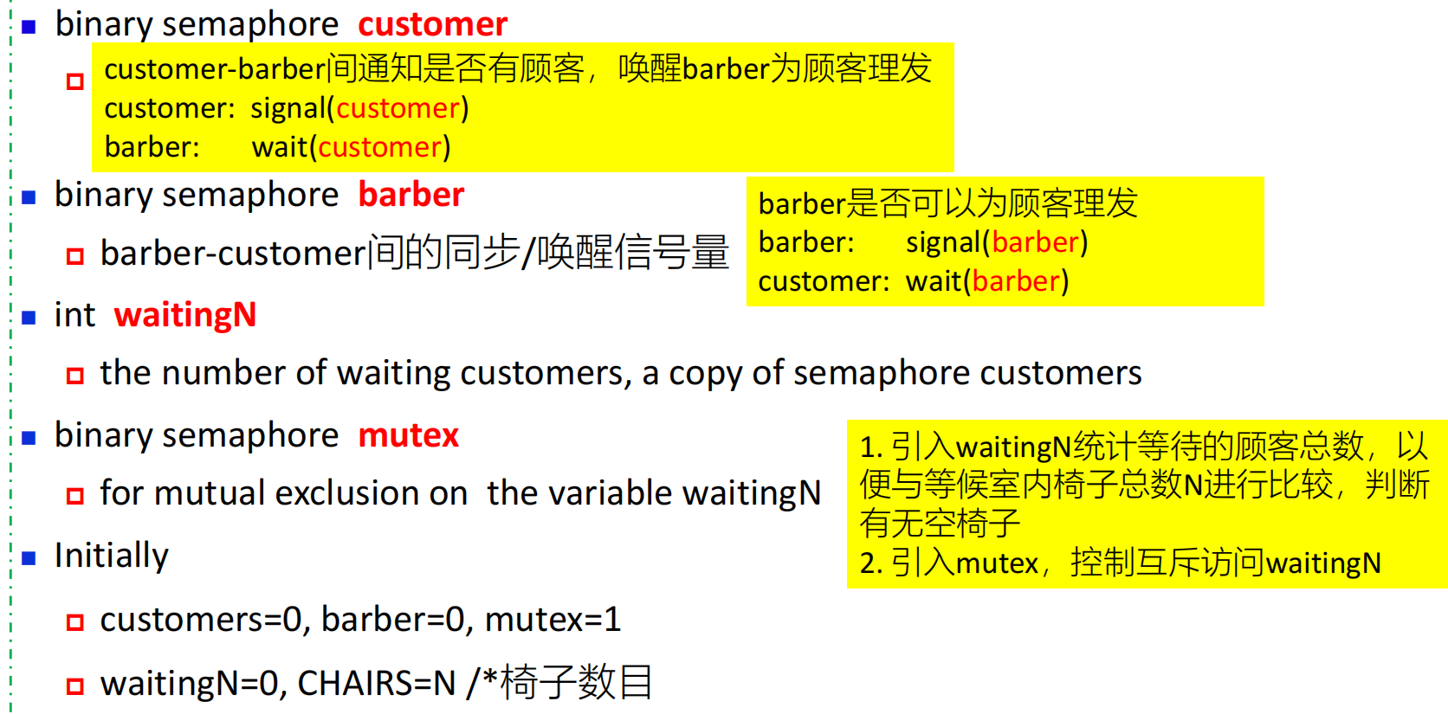

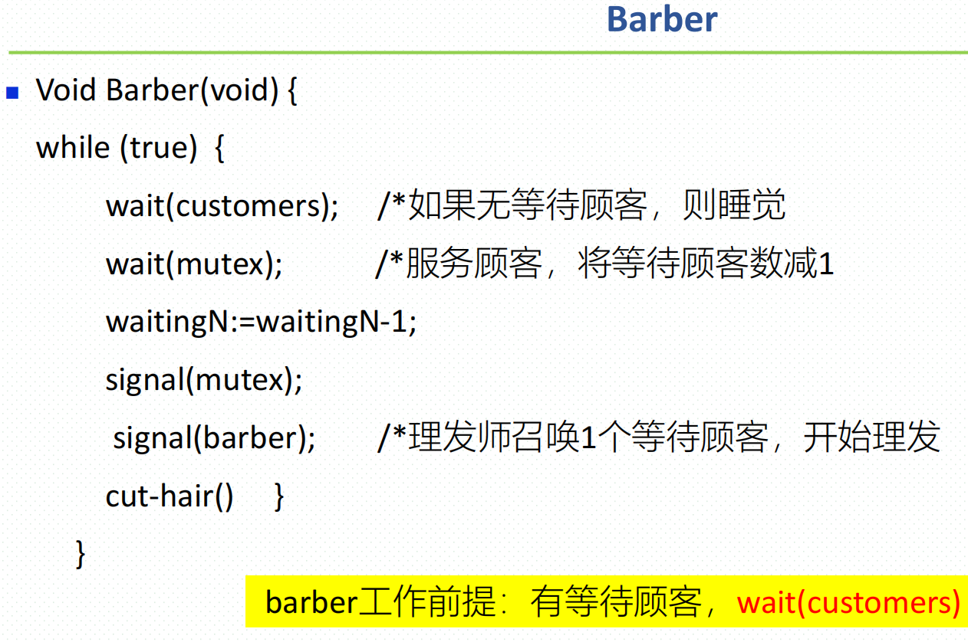

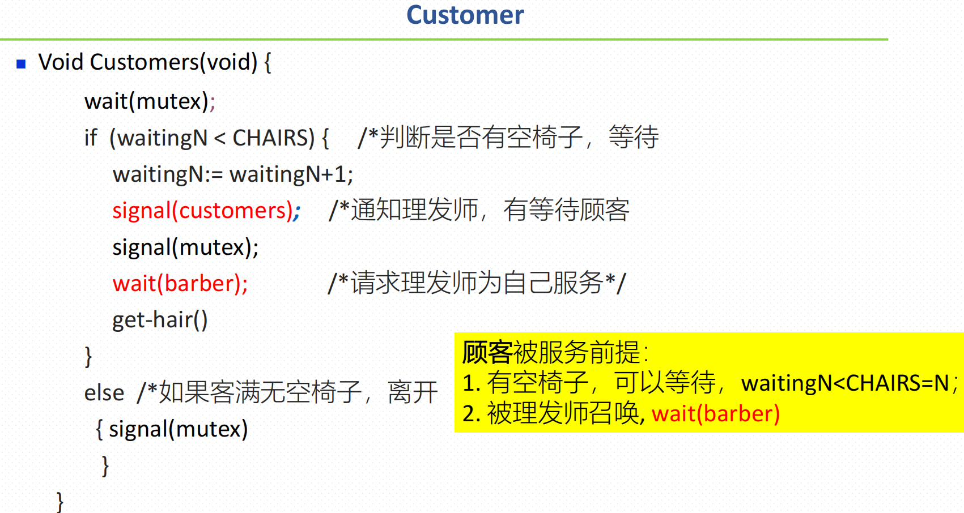

顾客与理发师相当于两个空间的，互不干扰，只有通信的同步，首先是顾客同步理发师，然后理发师同步顾客。

首先是顾客signal(customer)进来

唤醒正在wait(customer)的理发师，

顾客等待wait(barber)理发师，

理发师在叫signal(barber)顾客进去。

### 第七章

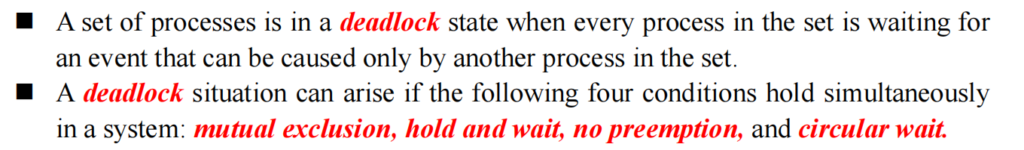



死锁避免---银行家算法

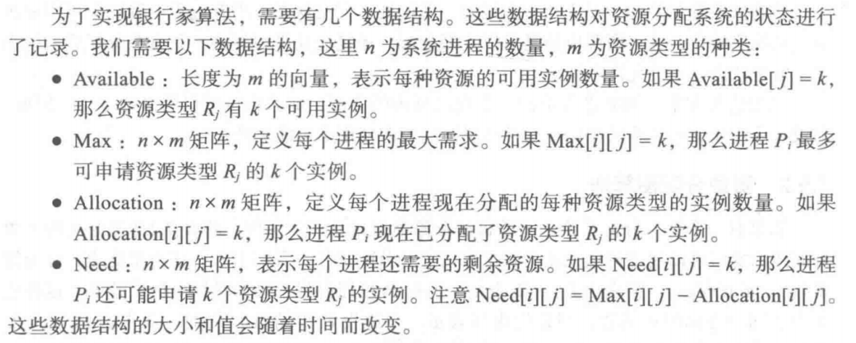

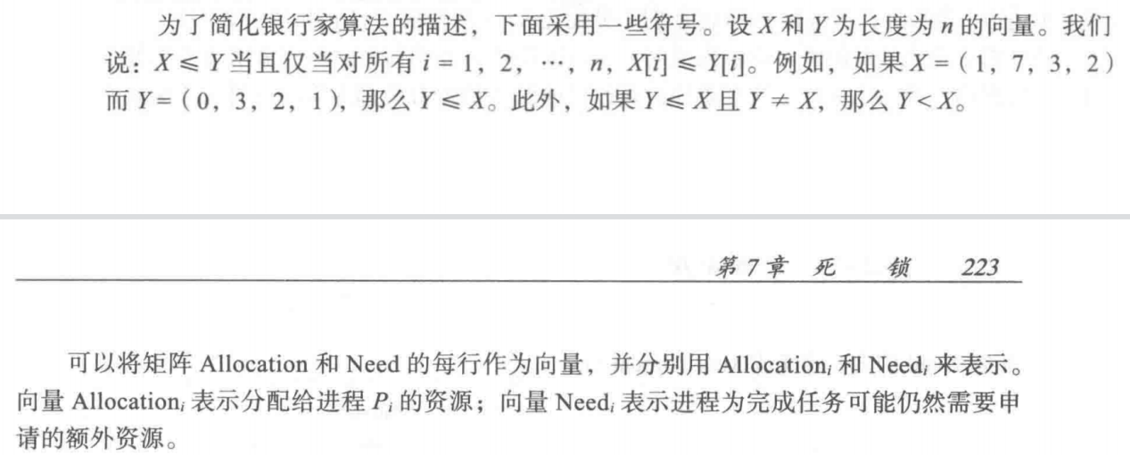

判断系统是否处于安全状态：

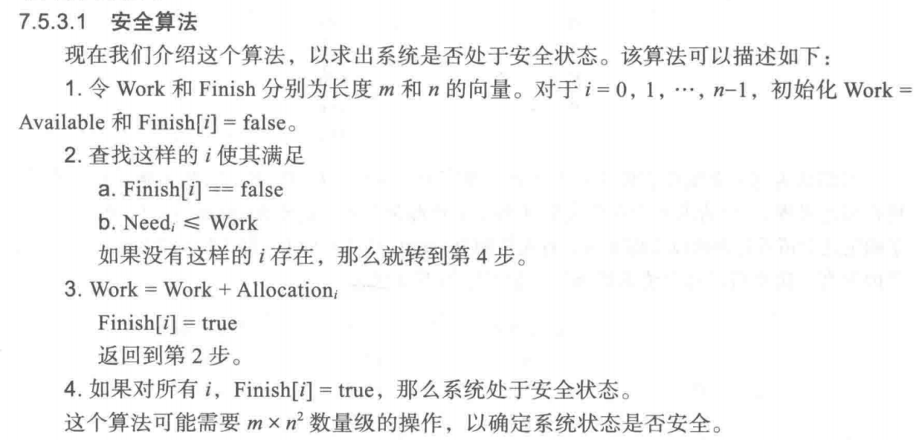

判断资源请求是否安全的算法：

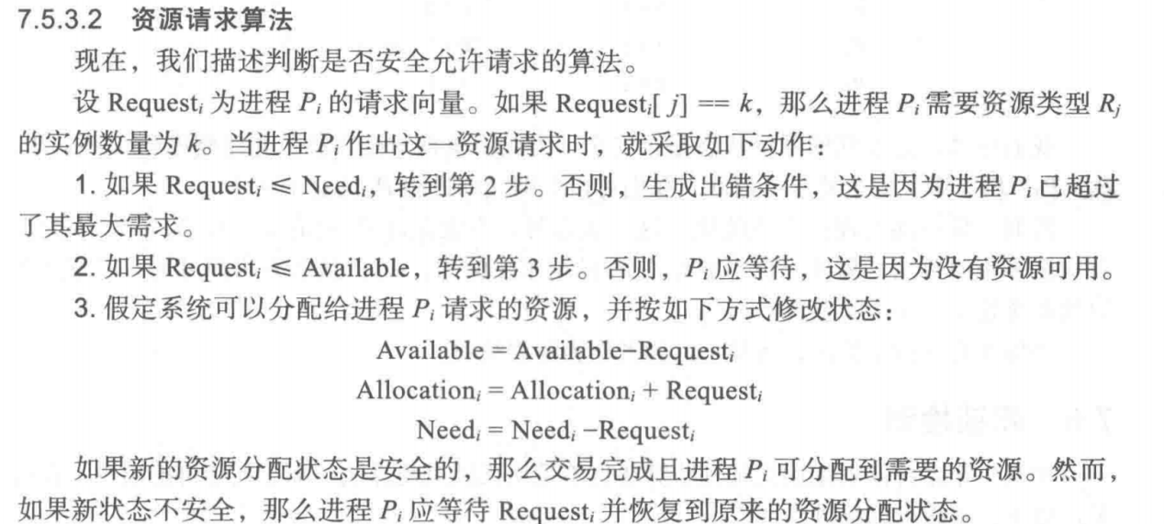

判断请求能不能允许：先看request是不是小于need，再看request是不是小于available，之后再找安全序列，都满足，允许请求。



死锁检测---每种资源有多个实例的死锁检测

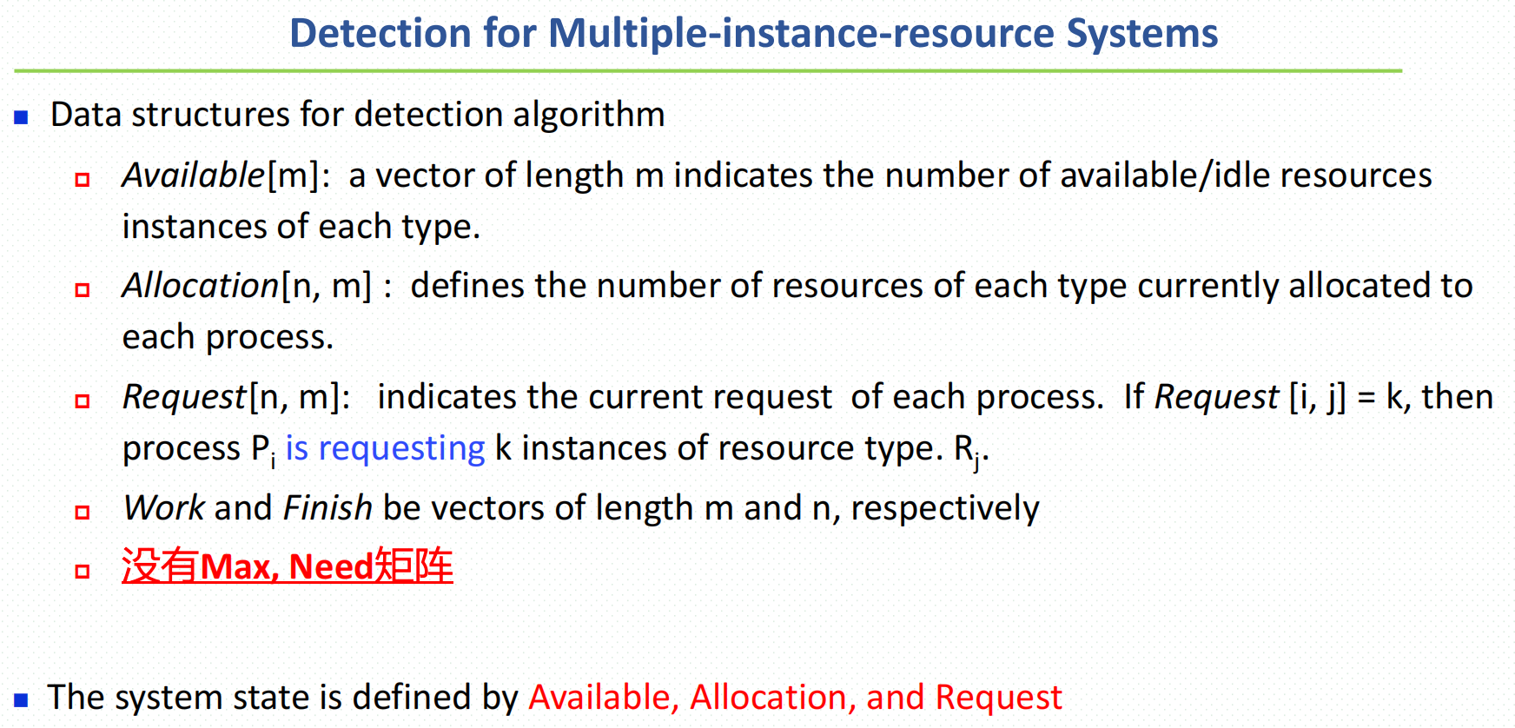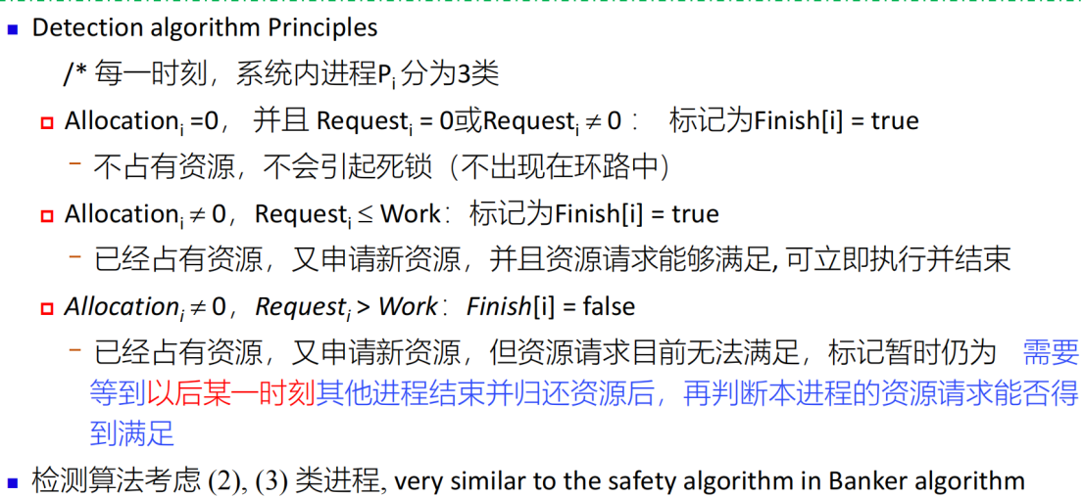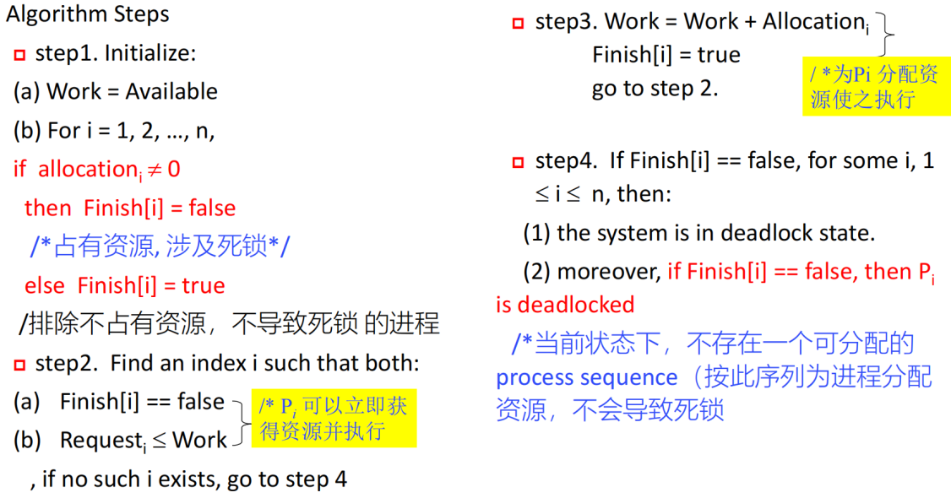

死锁检测的算法是判断系统在当前各进程的请求下，是否还能分配每个进程的资源，是检测系统此时是否处于死锁状态的算法。

死锁避免算法，即银行家算法，是为了找到一个安全序列来完成每个进程的需要资源，是要完成每个进程的。

而死锁检测中的进程不一定在获取当前请求后就完成了，因为不知道Max（完成进程需求的总的资源数）和Need（完成进程还需要的资源数）的信息。

第八章

分页

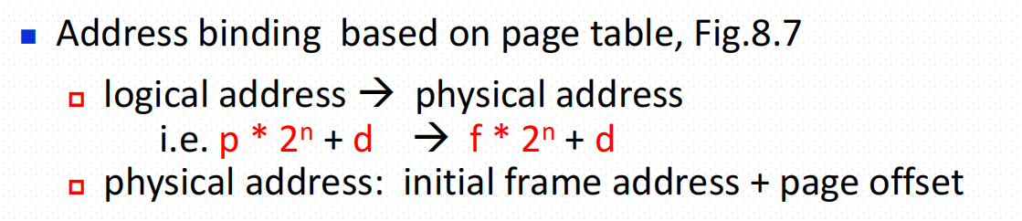

第一种题型：

First-fit

Best-fit

Worst-fit分别分配内存，然后比较

第二种题型：

根据比例算分页系统有效引用内存时间

第三种题型：

算分页的各种数值：

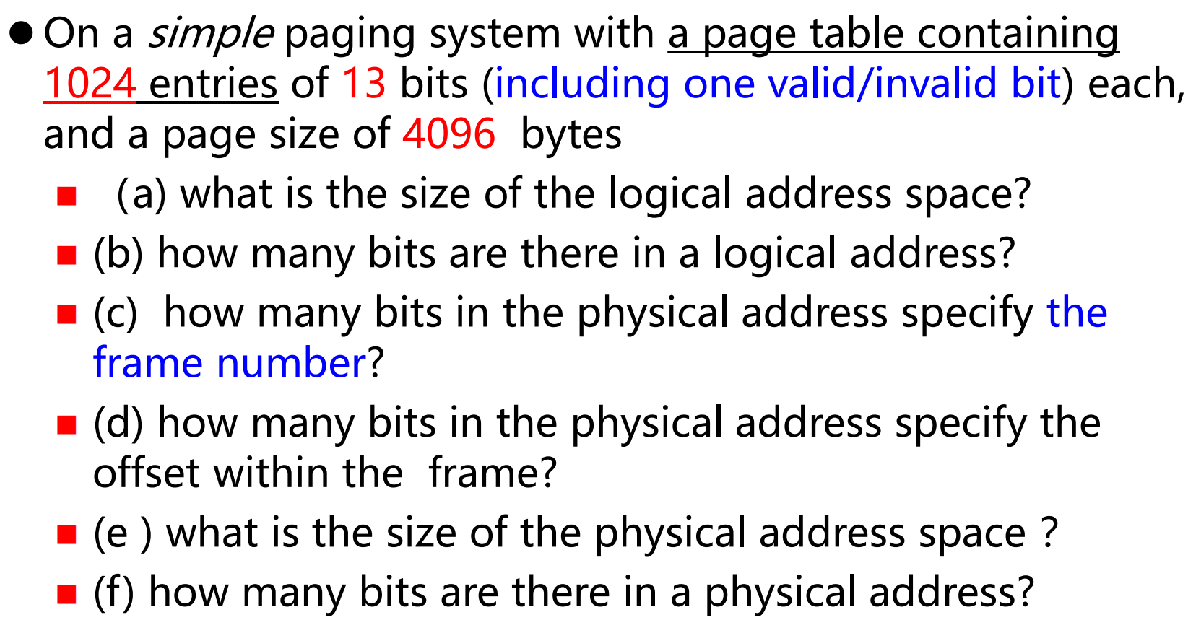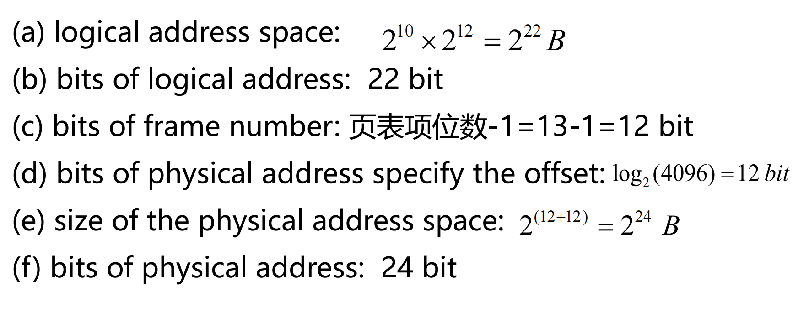

第九章

FIFO（First-In-First-Out）页面置换

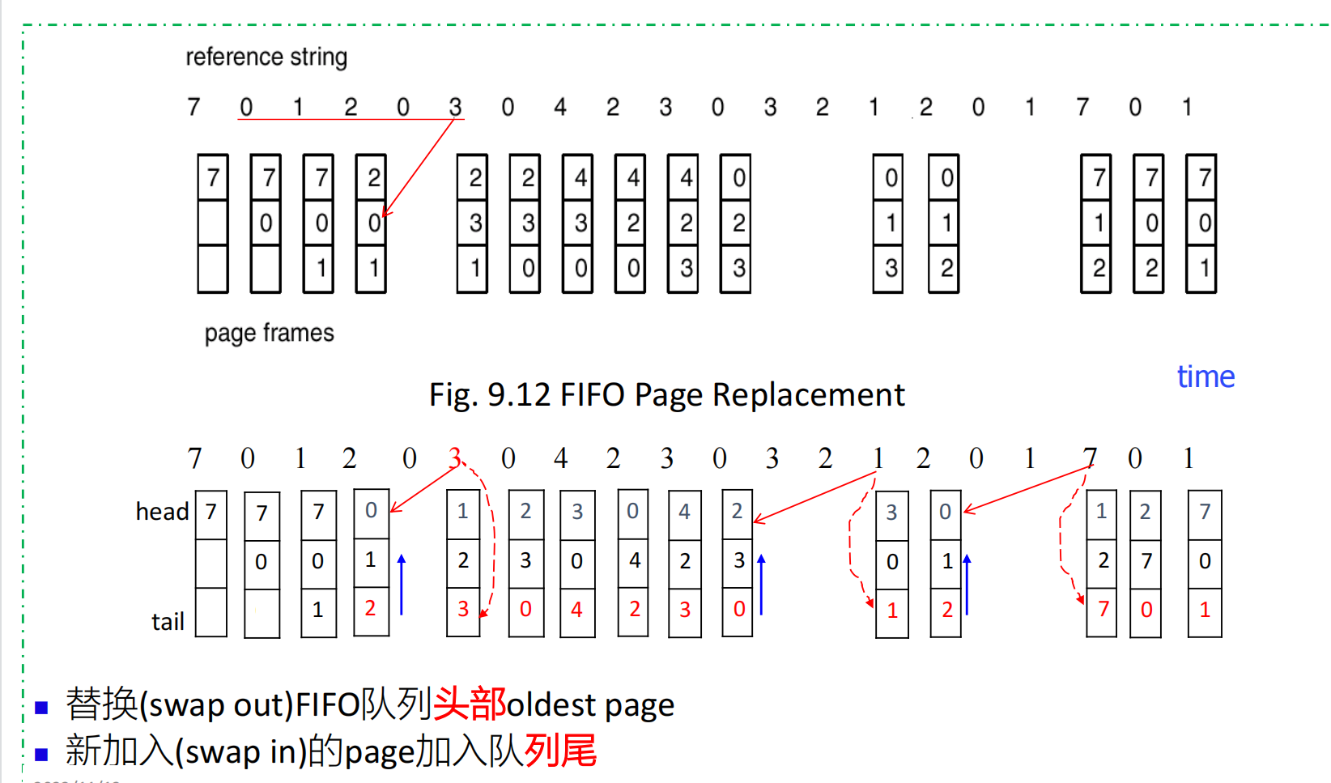

OPT（最优页面置换）

/* 淘汰在将来再也不会被访问，或最远的将来才被访问的那些页 */

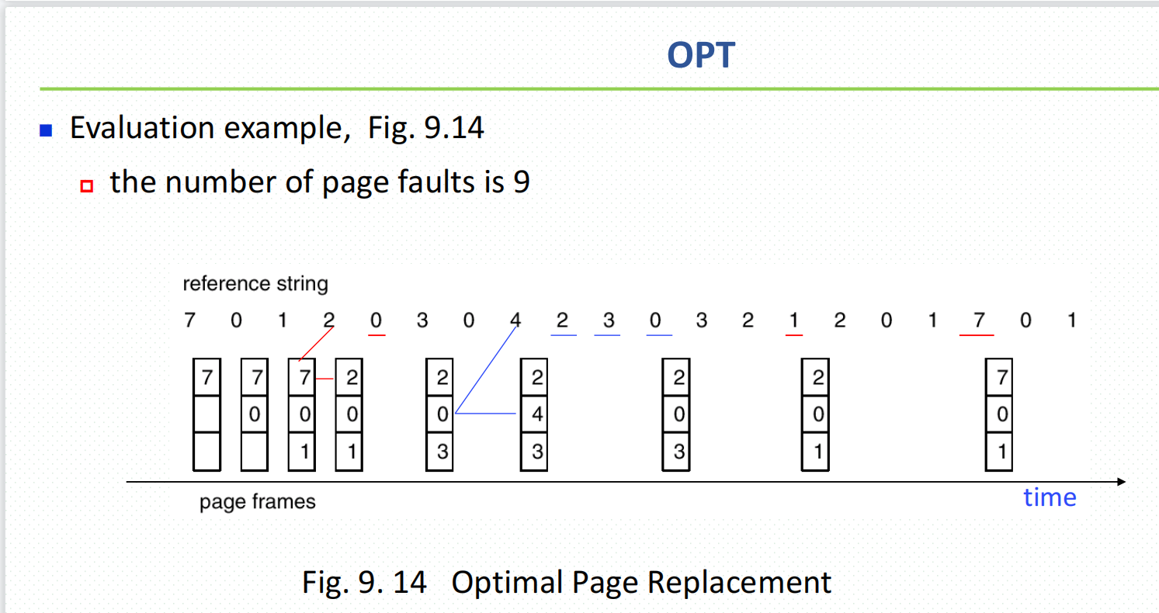

LRU(最近最少使用算法)页面置换

/*选择到目前为止，最长时间未被使用的的页；

－依据：过去一段时间内未被访问的页，在最近的将来最大可能地也不会被访问*/

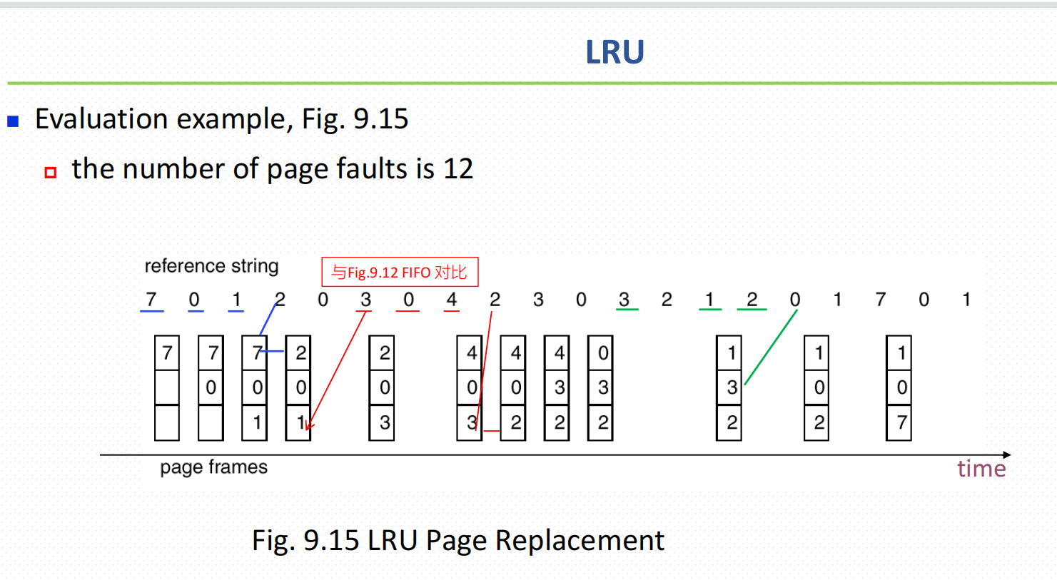

Second Chance Algorithm（第二次机会算法）

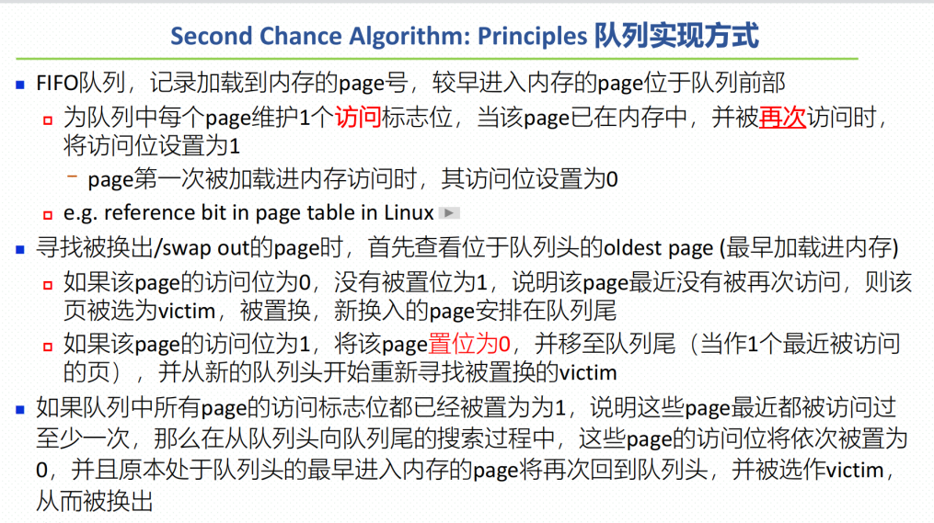

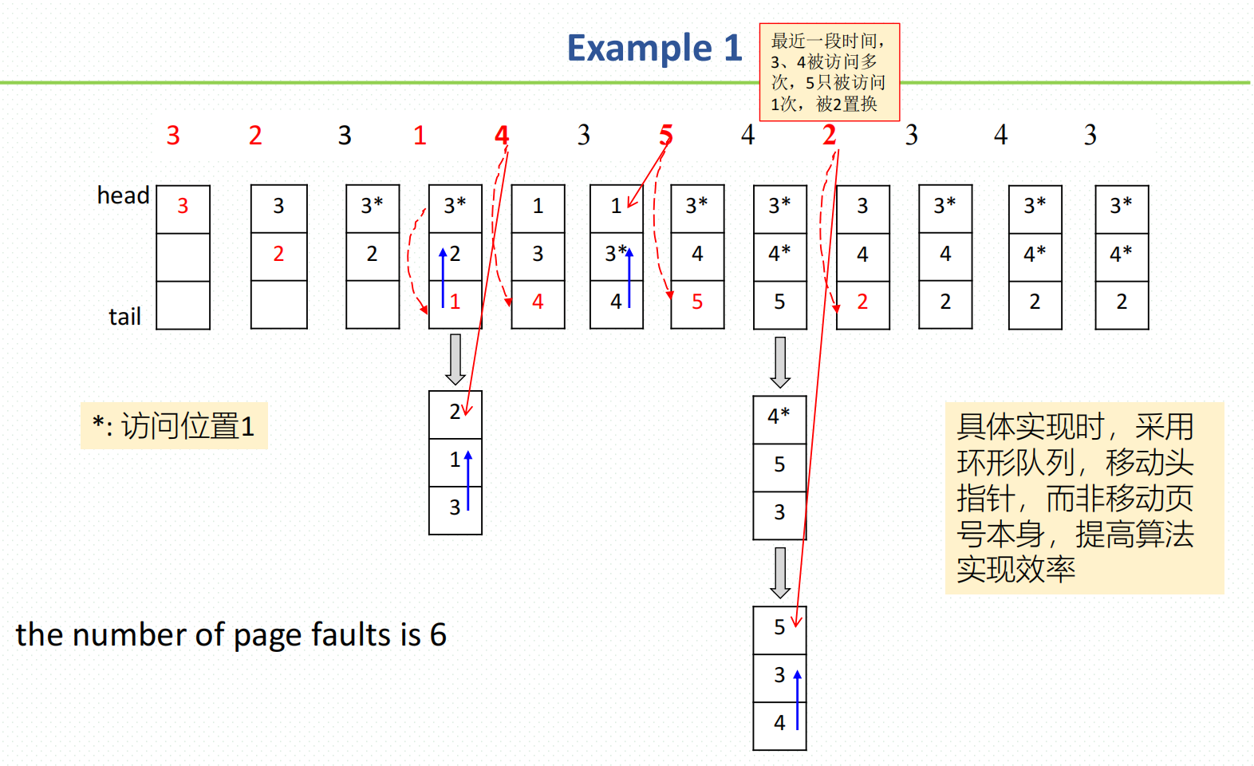

题型一：

有效访问时间相关的计算

出错的和不出错的

出错的里面又分被置换的页面没有被修改（或者有空页）和被置换的页面被修改了两类

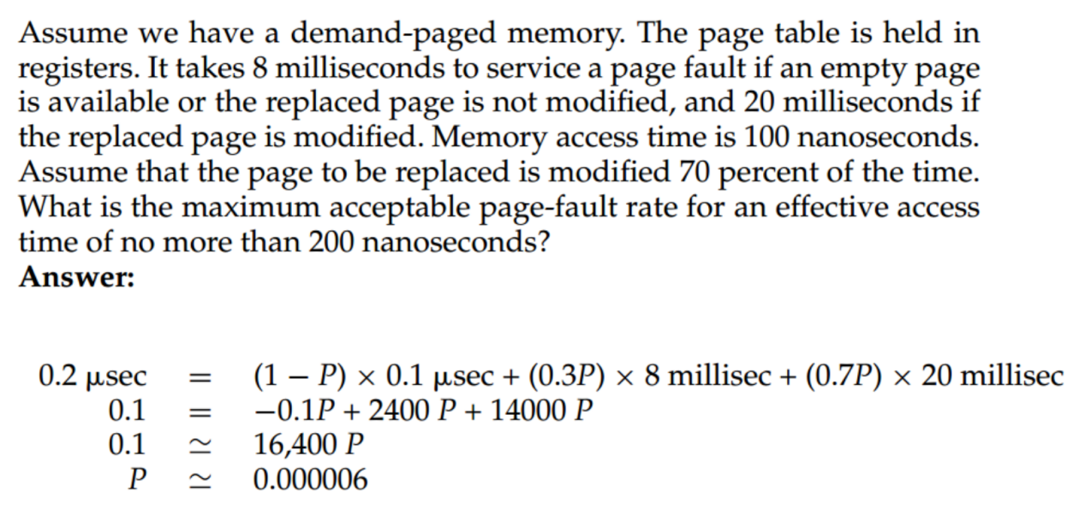

题型二：

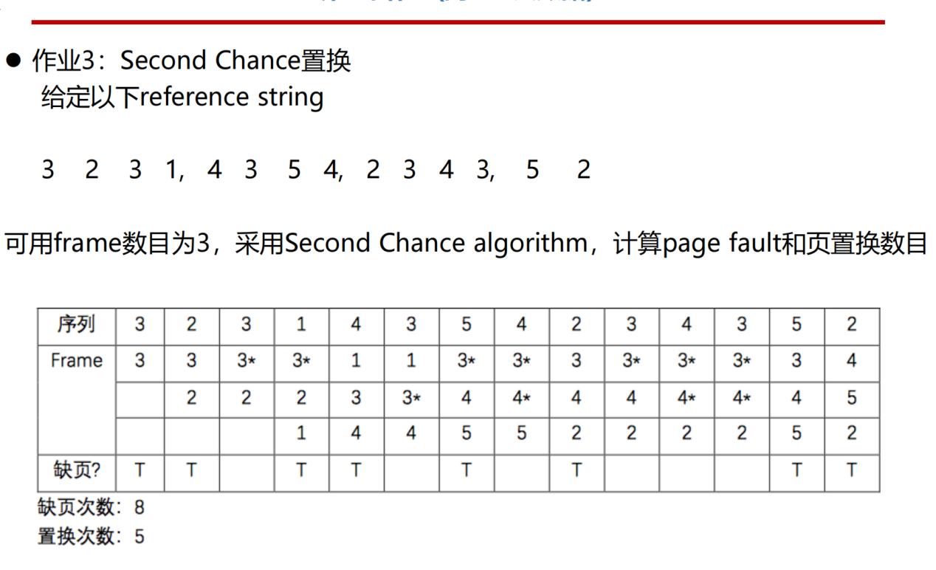

第十章

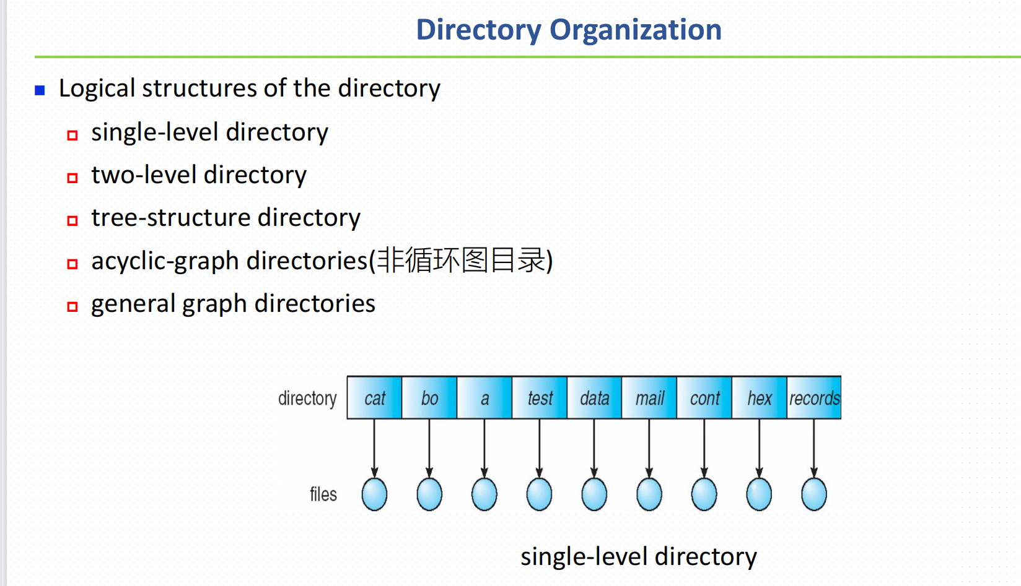

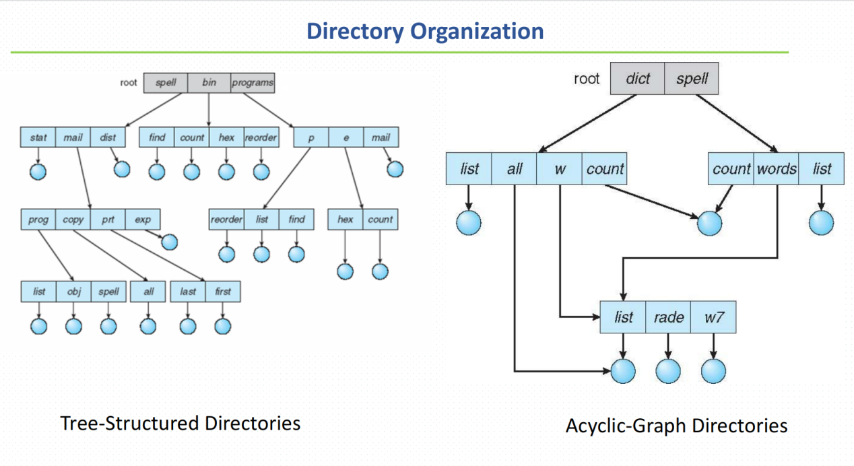

第十一章





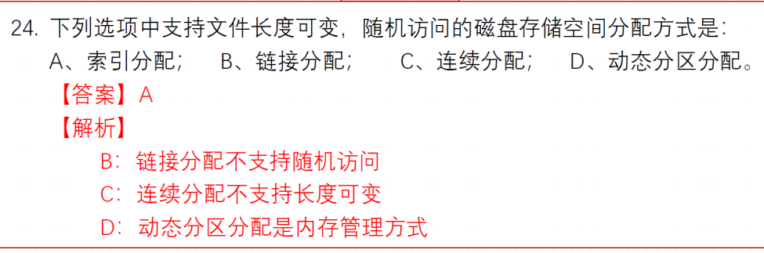

第十一章作业3：

具体算法是里面一共有13个pointer，10个直接指向，所以10*512，1个间接指向，间接指向的index中有512/4个pointer，即128个pointer，每个pointer指去一个512B的block，所以是128*512B，还有两个分别是二重间接和三重间接，所以是128*128*512和128*128*128*512